"El mercado inmobiliario confirma una recuperación en V"
Por Jose Manuel Merino, General Manager de Fotocasa
Las letras del alfabeto bailan en los discursos de analistas y economistas. Desde el inicio de la pandemia de la COVID-19, son varios los posibles escenarios que se han dibujado para la recuperación económica. En la jerga de los economistas se ha introducido una sopa de letras que va desde la L a la W, pasando por la U y la V, e incluso por el símbolo swoosh popularizado por una conocida marca de ropa deportiva, para ilustrar las posibles evoluciones de la actividad ante el parón repentino de la economía.
La crisis del coronavirus sembró la incertidumbre y el miedo en todos los sectores, y el inmobiliario no fue una excepción. Así, resurgió el fantasma de una nueva recesión en la economía que afectara al sector, como ocurrió después de 2008 con el estallido de la burbuja inmobiliaria. Sin embargo, se atisbaba un escenario diferente: el detonante era una crisis sanitaria y no una financiera, y el sector contaba con unos cimientos más sólidos y una situación más saneada que hacía una década. Por ello, ya hace un año desde Fotocasa apostábamos por una rápida recuperación en forma de “V” y, hoy en día, los datos confirman nuestro pronóstico.
En efecto, la compra de vivienda en España se ha dinamizado con rapidez después del desplome sufrido con el inicio del confinamiento. Los últimos datos del INE, correspondientes al pasado mes de marzo, confirman que la compraventa de viviendas ha vuelto a niveles pre-covid19 al alcanzar las 47.332 operaciones. De hecho, se trata de la mayor cifra registrada desde julio de 2019 y representa un aumento mensual del 9,6% y un incremento interanual del 32,4%.
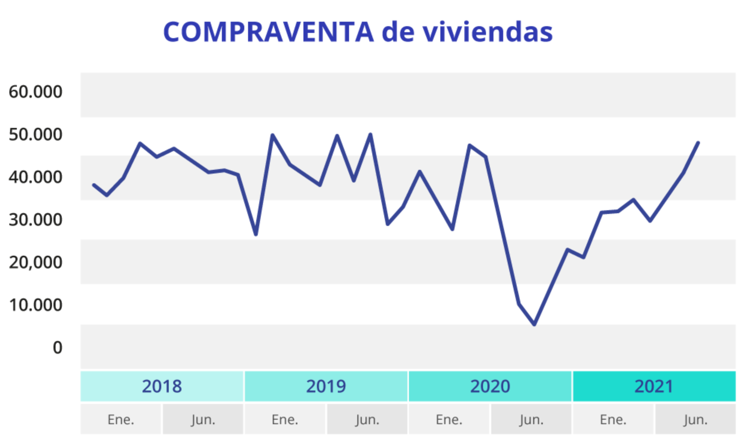*Fuente: INE
Cómo se puede observar en el gráfico, el parón económico iniciado con el confinamiento golpeó abruptamente la actividad de compraventa, alcanzando caídas interanuales del 53% en mayo de 2020, cuando se registraron tan solo 22.394 operaciones, la cifra más baja desde 2013. No obstante, a partir del mes de mayo se observan incrementos mensuales de hasta el 10,1% en el caso de enero de 2021 y ya en noviembre y diciembre se registraron aumentos interanuales del 1,9% y del 3,65%, respectivamente. Los datos muestran la gran capacidad de recuperación que ha tenido el sector inmobiliario y la rapidez con la que se ha dinamizado, dibujando claramente una “V” amplia o swoosh, parecida al logo de una conocida marca de ropa deportiva
Mayor actividad en el mercado de compraventa
Asimismo, la tendencia al alza registrada a finales de 2020 indica el creciente interés de la demanda. De hecho, el informe “Medio año de pandemia: impacto en el sector inmobiliario”, publicado por Fotocasa el pasado año, ya apuntaba que la demanda de compra está sufriendo un auge sin precedentes y muchos españoles se han pasado a la compra de vivienda. Si antes de la pandemia el 39% de los que buscaban lo hacían en el mercado de la compraventa, este porcentaje ha pasado al 43% después del estallido de la pandemia.

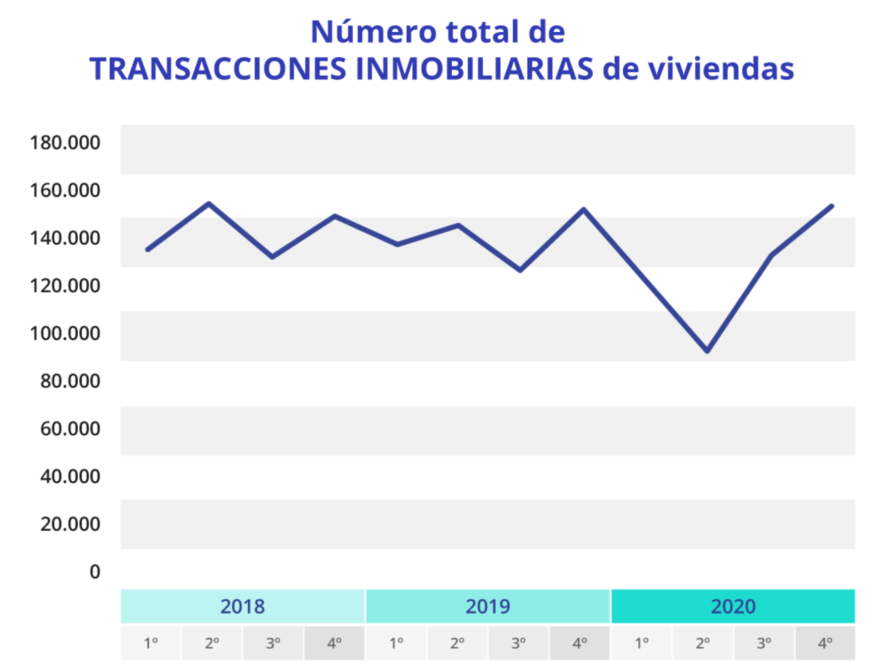*Fuente: Ministerio de Transportes, Movilidad y Agenda Urbana

Si atendemos a los últimos datos facilitados por el Ministerio de Transportes, Movilidad y Agenda Urbana, observamos que las cifras del último año también confirman una recuperación en forma de “V”. El segundo trimestre de 2020, coincidiendo con los meses de confinamiento, cerró con una cifra de 78.918 transacciones inmobiliarias de viviendas. No obstante, a partir del tercer trimestre la compra de vivienda se dinamizó, alcanzando una cifra de 132.113 operaciones, lo que refleja un aumento del 67% con respecto al segundo trimestre. En el último trimestre de 2020, las transacciones inmobiliarias de viviendas se situaron en 160.029, la mayor cifra que se ha registrado desde 2007 y por encima de los niveles prepandemia.

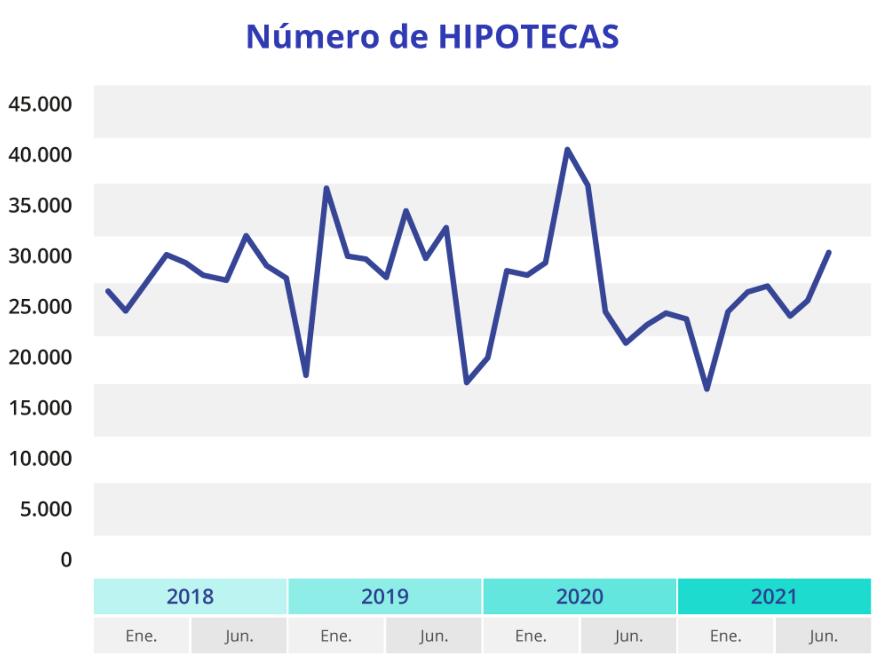*Fuente: INE
Asimismo, los primeros datos de hipotecas de 2021 también muestran claros indicios de recuperación y las cifras se sitúan en niveles de después del confinamiento, cuando la compraventa retomó con fuerza las operaciones paralizadas durante la cuarentena. Según los datos del INE, el pasado mes de enero se concedieron 27.518 hipotecas, lo que supone una subida del 5,3% a nivel mensual, mientras que en el mes de febrero la cifra de hipotecas se situó en 31.647, representando un aumento mensual del 15%.
Así, el 2021 ha iniciado con un repunte de la concesión de hipotecas, una muestra más del gran dinamismo que ha experimentado el sector, especialmente a partir del segundo semestre de 2020. Del mismo modo, los datos de hipotecas también demuestran la buena salud con la que encaran esta crisis los bancos, ofreciendo buenas condiciones hipotecarias y permitiendo que muchos pequeños ahorradores se lancen a comprar vivienda.
Con todo, a pesar de la incertidumbre generada por la crisis del coronavirus, un año después podemos confirmar que la recuperación del sector inmobiliario se ha producido en forma de “V” amplia o swoosh, tal y como predijimos desde Fotocasa. El mercado se ha recuperado con mayor dinamismo que en 2008 y la creciente demanda surgida tras el confinamiento sumada a un mercado saneado y con cimientos mucho más sólidos están configurando al inmobiliario como un sector refugio.
Departamento de Comunicación de Fotocasa
Anaïs López
Móvil: 620 66 29 26
comunicacion@fotocasa.es
http://prensa.fotocasa.es
twitter: @fotocasa

